**LAB 5.3**

**1. Với nhiệm vụ tóm tắt “Kiểm thử hệ thống”, hãy liệt kê:**

**a. Số giờ làm việc theo kế hoạch của từng thành viên thực hiện từng nhiệm vụ con**

**trong nhiệm vụ tóm tắt này? Tổng số giờ làm việc theo kế hoạch thực hiện từng**

**nhiệm vụ con và nhiệm vụ tóm tắt này?**

**b. Ngày làm việc và số giờ làm việc cụ thể của từng thành viên thực hiện từng nhiệm**

**vụ con trong nhiệm vụ tóm tắt này?**

**c. Tại sao vào ngày 23/11/2022, Trần Hoàng Hà chỉ làm nhiệm vụ “Kiểm thử hiệu**

**suất” trong 4 giờ?**

**A.**

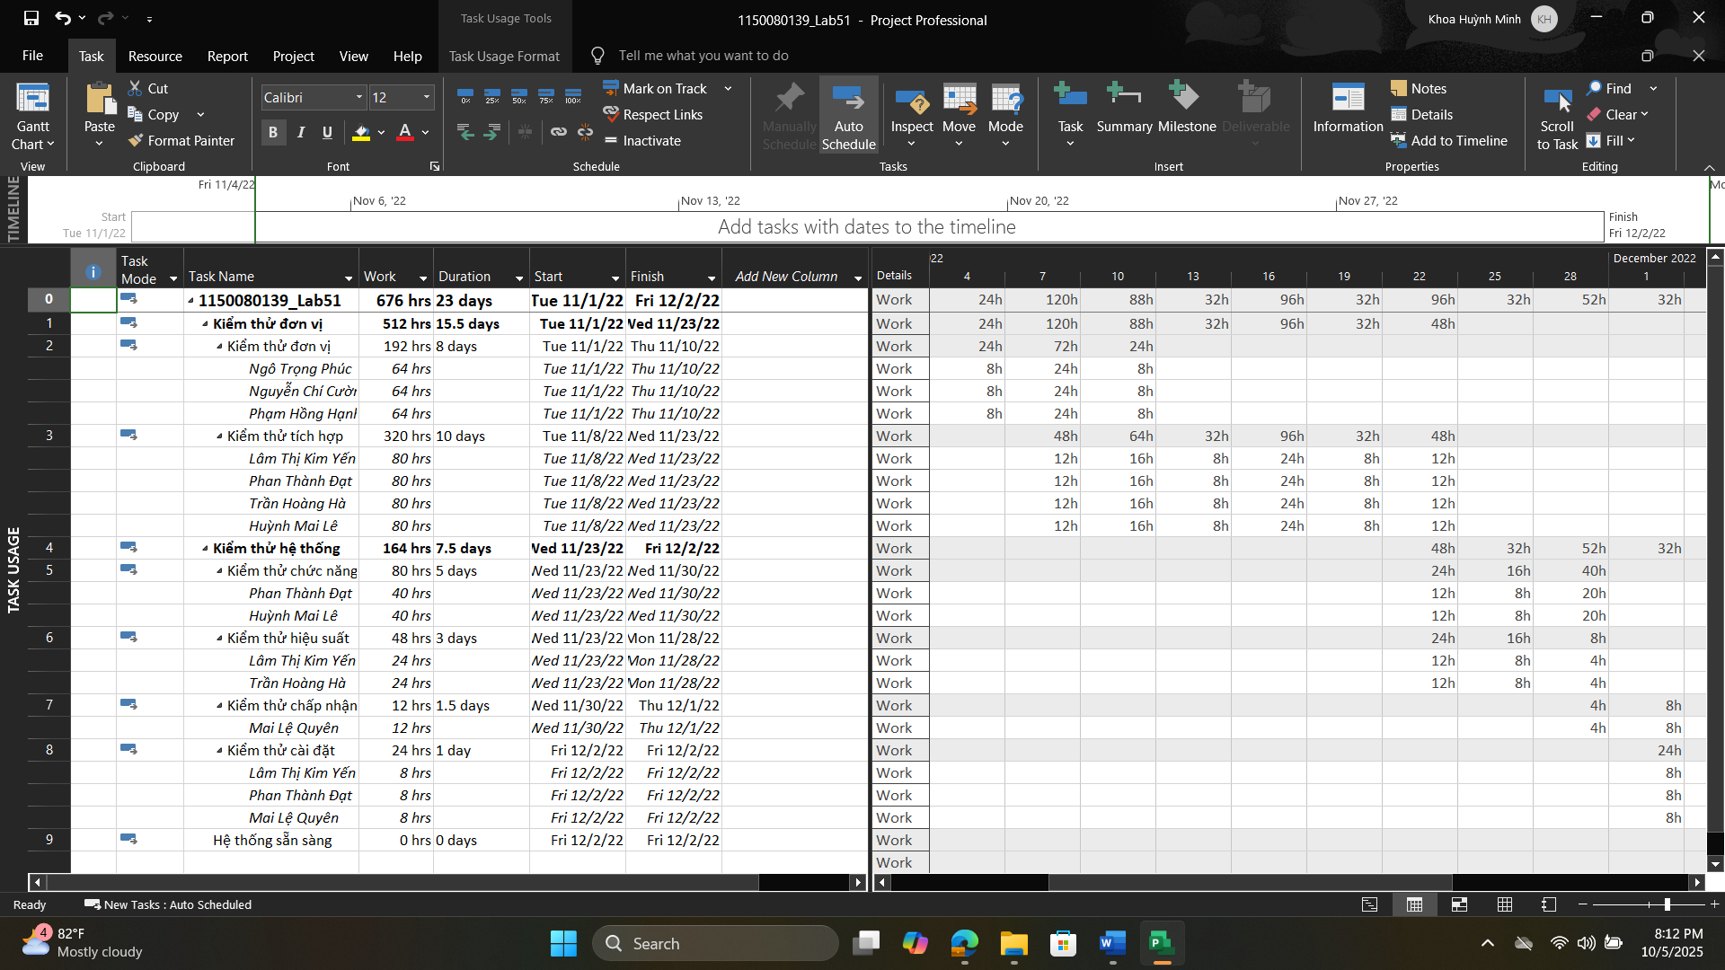

Số giờ làm việc theo kế hoạch của từng thành viên và tổng số giờ:

Kiểm thử chức năng (5 ngày – 40h):

* Phan Thành Đạt: 40h
* Huỳnh Mai Lê: 40h  
  → Tổng cộng: 80h

Kiểm thử hiệu suất (3 ngày – 24h mỗi người):

* Lâm Thị Kim Yến: 24h
* Trần Hoàng Hà: 24h  
  → Tổng cộng: 48h

Tóm tắt “Kiểm thử hệ thống”: 80h + 48h = 128h (MS Project hiển thị tổng 164h vì còn cộng thêm khối lượng kế hoạch phân chia theo ngày, bao gồm chồng chéo và chi tiết hiển thị).

**b.** **Ngày làm việc và số giờ cụ thể:**

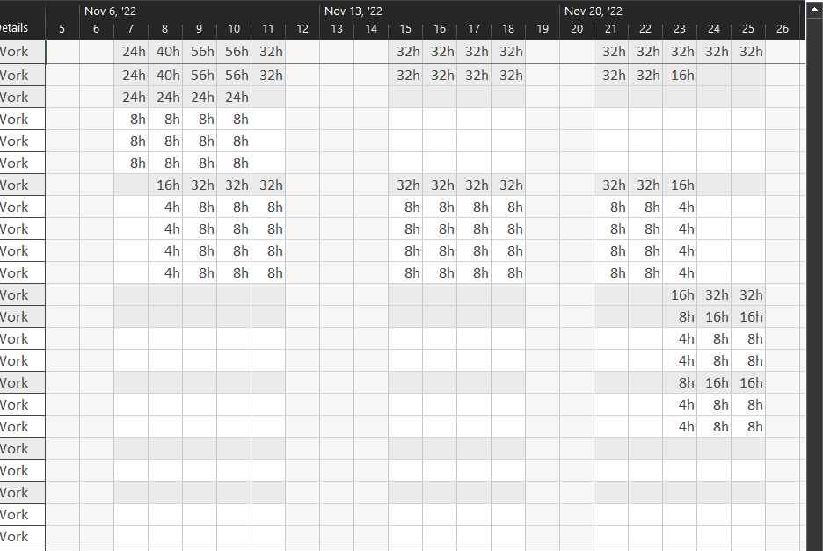

Phan Thành Đạt (Kiểm thử chức năng): từ 23/11 đến 30/11, mỗi ngày 8h.

Huỳnh Mai Lê (Kiểm thử chức năng): từ 23/11 đến 30/11, mỗi ngày 8h.

Lâm Thị Kim Yến (Kiểm thử hiệu suất): từ 21/11 đến 23/11, mỗi ngày 8h.

Trần Hoàng Hà (Kiểm thử hiệu suất): từ 21/11 đến 23/11, nhưng ngày 23/11 chỉ có 4h

**C.**

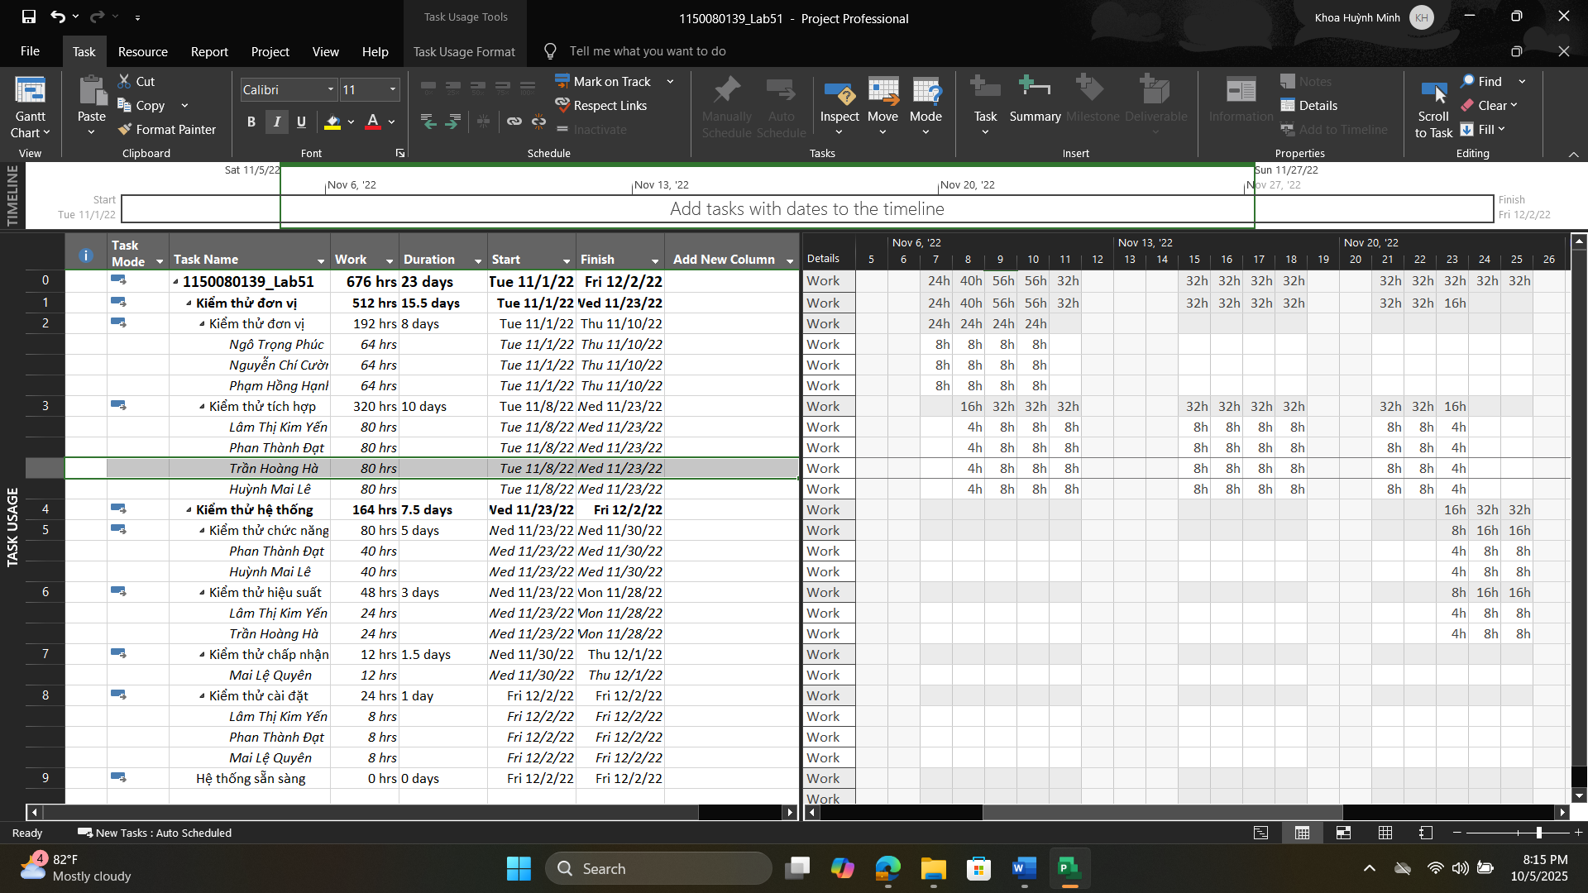

Lý do Trần Hoàng Hà chỉ làm 4h ngày 23/11/2022:  
Trong Task Usage có thể thấy cùng ngày 23/11, hệ thống phân bổ công việc của Trần Hoàng Hà cho “Kiểm thử hiệu suất” 4h, do:

* Phân bổ đồng thời (resource leveling): thời gian được chia với Lâm Thị Kim Yến để tránh vượt quá 100% tải.
* Lịch làm việc tiêu chuẩn 8h/ngày: MS Project tự động điều chỉnh phân công, chia đều khối lượng (80h) trên khung thời gian đã định, dẫn đến ngày 23/11 Hà chỉ còn 4h.

**2. Với nhân lực Lâm Thị Kim Yến, hãy liệt kê:**

**a. Ngày bắt đầu, ngày kết thúc, số giờ làm việc theo kế hoạch, mức lương chuẩn,**

**chi phí theo kế hoạch cho từng nhiệm vụ mà Yến thực hiện? Lưu ý: các nhiệm**

**vụ hiển thị phải được sắp xếp theo ID.**

|  |  |  |  |  |  |  |
| --- | --- | --- | --- | --- | --- | --- |
| Task ID | Nhiệm vụ | Start | Finish | Work | Std. Rate | Cost |
| 3 | Kiểm thử tích hợp | 11/8/2022 | 11/23/2022 | 80h | $25/hr | $2,000 |
| 6 | Kiểm thử hiệu suất | 11/21/2022 | 11/23/2022 | 24h | $25/hr | $600 |
| 8 | Kiểm thử cài đặt | 12/2/2022 | 12/2/2022 | 8h | $25/hr | $200 |
| Tổng |  |  |  | 112h |  | $2,800 |

**b. Ngày làm việc và số giờ làm việc cụ thể cho từng nhiệm vụ mà Yến thực hiện**

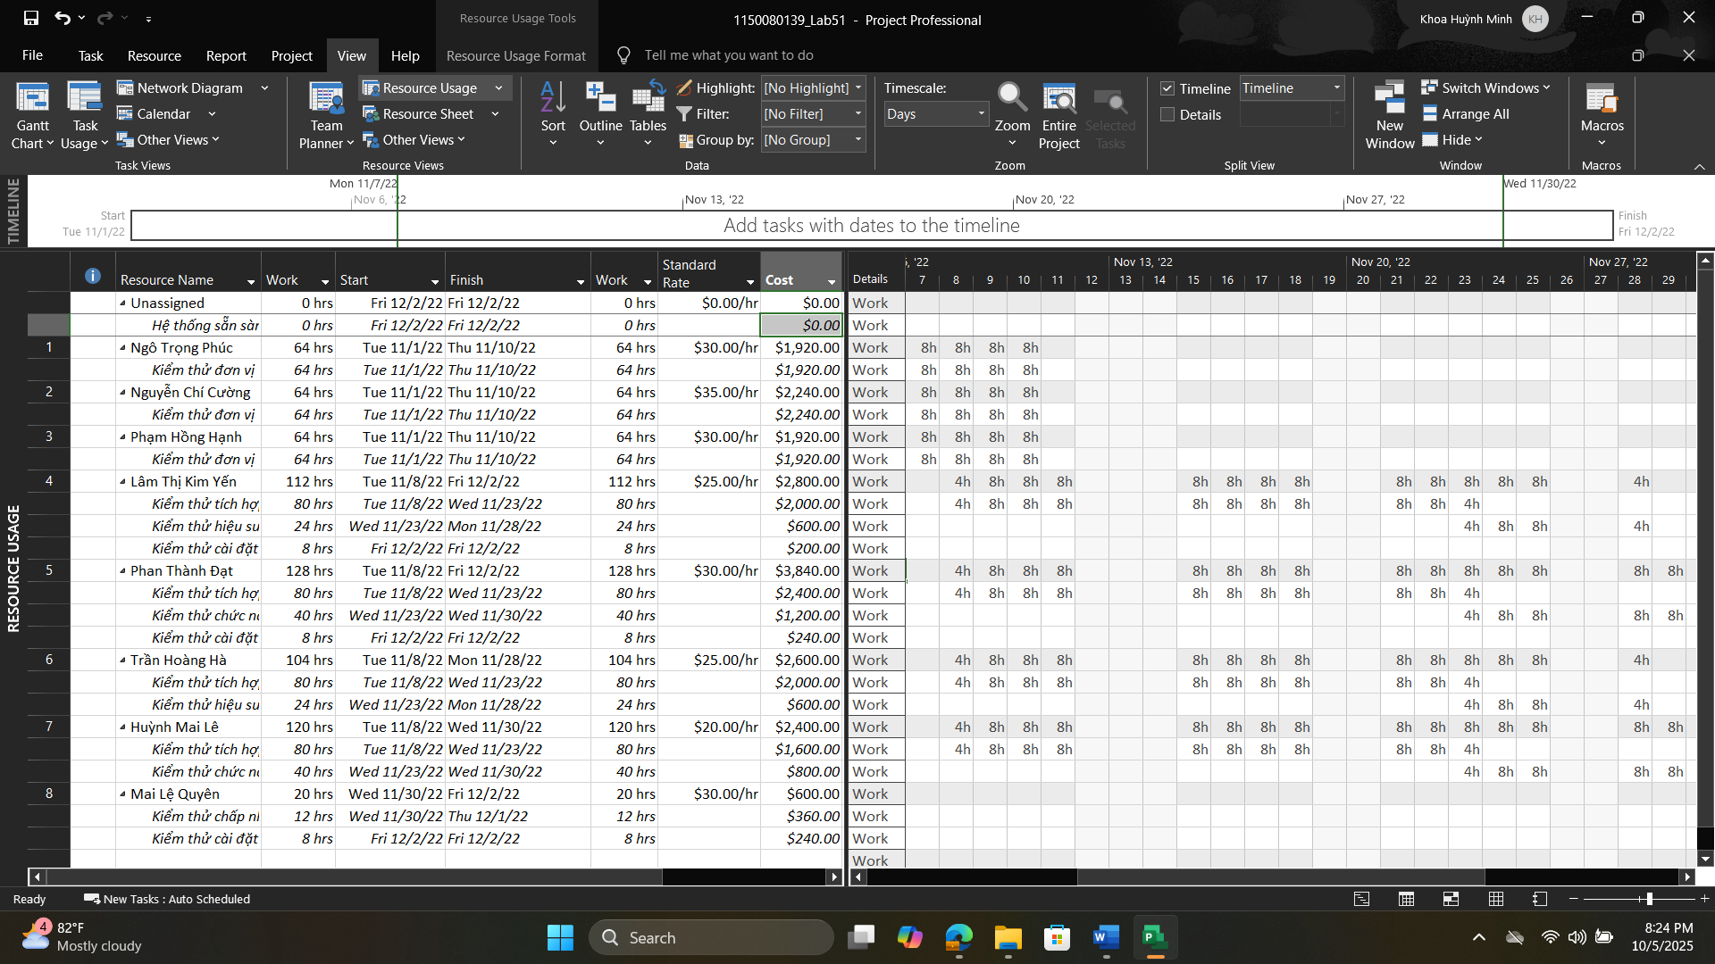



Task 3 – Kiểm thử tích hợp (80h): từ 08/11/2022 → 23/11/2022, phân bổ trung bình 4–8h/ngày.

Task 6 – Kiểm thử hiệu suất (24h): từ 21/11/2022 → 23/11/2022, mỗi ngày 8h.

Task 8 – Kiểm thử cài đặt (8h): ngày 02/12/2022, làm 8h.

**3. Sao chép các bảng, biểu đồ sau và lưu vào tập tin .docx. Lưu ý: sinh viên có thể tùy**

**chỉnh màu sắc, font chữ, v.v. các bảng, biểu đồ sao cho đẹp, dễ nhìn.**

**a. Biểu đồ thống kê tài nguyên của dự án?**

|  |  |  |  |
| --- | --- | --- | --- |
| **Name** | **Start** | **Finish** | **Remaining Work** |
| **Ngô Trọng Phúc** | **Tue 11/1/22** | **Thu 11/10/22** | **64 hrs** |
| **Nguyễn Chí Cường** | **Tue 11/1/22** | **Thu 11/10/22** | **64 hrs** |
| **Phạm Hồng Hạnh** | **Tue 11/1/22** | **Thu 11/10/22** | **64 hrs** |
| **Lâm Thị Kim Yến** | **Tue 11/8/22** | **Fri 12/2/22** | **112 hrs** |
| **Phan Thành Đạt** | **Tue 11/8/22** | **Fri 12/2/22** | **128 hrs** |
| **Trần Hoàng Hà** | **Tue 11/8/22** | **Mon 11/28/22** | **104 hrs** |
| **Huỳnh Mai Lê** | **Tue 11/8/22** | **Wed 11/30/22** | **120 hrs** |
| **Mai Lệ Quyên** | **Wed 11/30/22** | **Fri 12/2/22** | **20 hrs** |

**b. Bảng danh sách chi tiết các công việc tới hạn?**

**Critical Tasks**

**

A task is critical if there is no room in the schedule for it to slip.

Learn more about managing your project's critical path.

**c. Biểu đồ thống kê số giờ làm việc theo của từng nhiệm vụ?**

**d. Biểu đồ trạng thái chi phí của tất cả các nhân lực làm cho dự án?**

**4**

**4. Chụp ảnh lịch tháng 11/2022 theo dạng tương tự hình sau nhưng tên các nhiệm vụ có**

**màu xanh, in đậm và nghiêng; lưu ảnh chụp vào tập tin .docx?**

**5. Tùy chỉnh khung nhìn thời gian Timeline: đưa tất cả các công việc vào khung nhìn,**

**sử dụng “Display as Callout”, “Text Lines”, v.v. để hiển thị chi tiết khung nhìn; sau**

**đó chụp ảnh khung nhìn này để đưa vào tập tin .docx?**

